УПРАВЛЕНИЕ ОБРАЗОВАНИЯ АДМИНИСТРАЦИИ
ОРЕХОВО-ЗУЕВСКОГО
МУНИЦИПАЛЬНОГО РАЙОНА

ПУБЛИЧНЫЙ ДОКЛАД

муниципального бюджетного дошкольного

образовательного учреждения

центра развития ребенка

детского сада № 59 «Ёлочка»

по итогам 2012-2013 учебного года

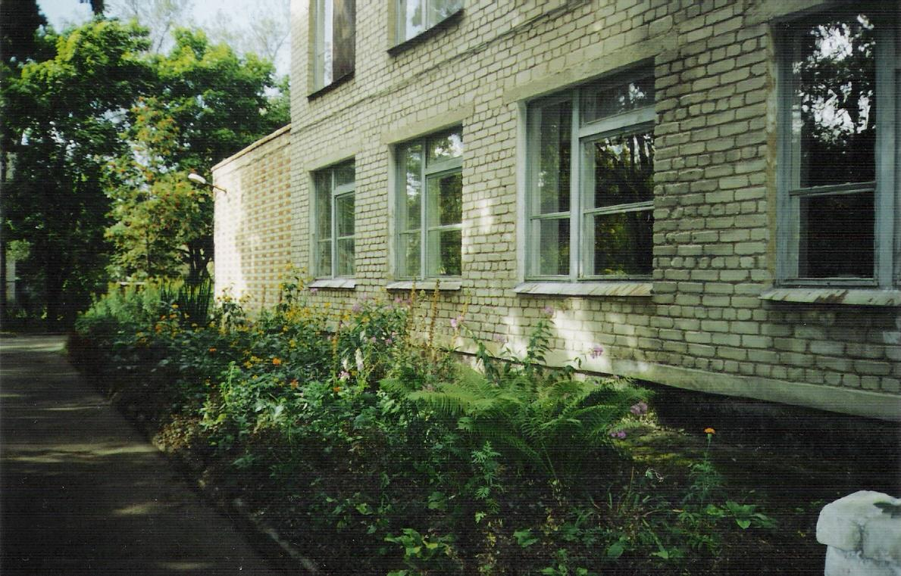

Сведения о МБДОУ ЦРР детском саде № 59 «Ёлочка»:
Муниципальное дошкольное образовательное учреждение центр развития ребенка детский сад № 59 «Ёлочка» функционирует с 1970 года. Данное дошкольное учреждение является звеном системы образования Орехово-Зуевского муниципального района
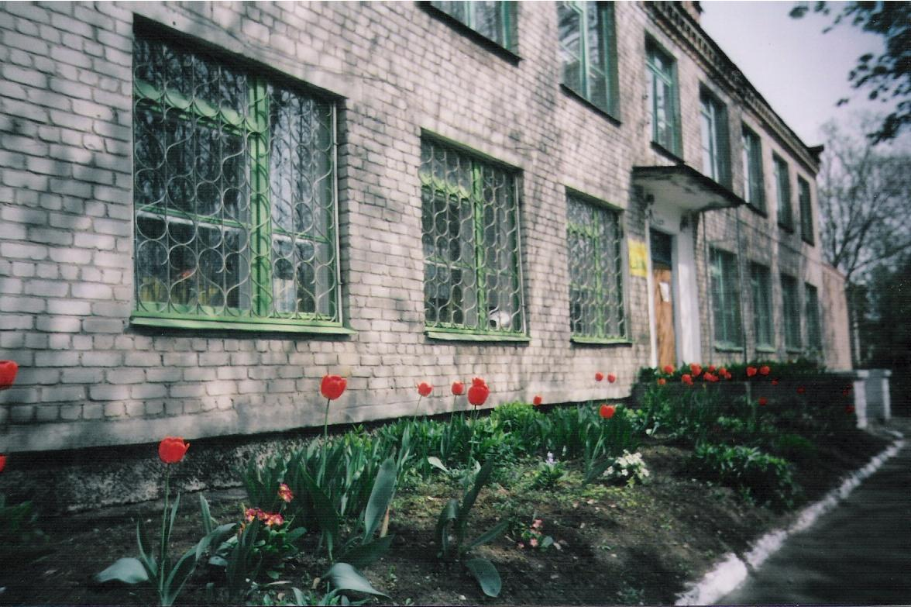
Место нахождения и почтовый адрес ДОУ:
142631 Московская обл., Орехово-Зуевский р-н, д. Малая Дубна, дом 10 «А»
Контактный телефон: 4-163-532
В детском саду функционирует 7 групп, из них:
* группа раннего возраста (дети от 1,5 до 2 лет);
* 1 младшая группа (дети от 2 до 3 лет);
* 1 младшая группа (дети от 2 до 3 лет);
* 2 младшая группа ( дети от 3 до 4 лет);
* средняя группа (дети от 4 до 5 лет);
* средняя группа (дети от 4 до 5 лет);
* старшая группа (дети от 5 до 6 лет).
Руководит детским садом с 2002 года Панова Наталья Алексеевна
Образование – высшее педагогическое. Стаж работы – 47 лет
На руководящей должности – 11 лет. Имеет высшую квалификационную категорию руководителя. Заслуженный работник образования Московской области

Режим работы ДОУ.

● Пятидневная рабочая неделя с 7.00 до 17.30 Нерабочие дни – суббота,
воскресенье, а также праздничные дни, установленные законодательством РФ.
● Средняя наполняемость ясельных групп – 15 детей, садовых – 20 детей.
● Для зачисления ребёнка в ДОУ необходимо:
- медицинское заключение о состоянии здоровья ребёнка;
- ксерокопия свидетельства о рождении ребёнка;
- справка с места жительства ребёнка;
- заявление родителей (законных представителей);
- ксерокопия паспорта одного из родителей (с пропиской);
- ксерокопия сберегательной книжки одного из родителей;
● Плата за содержание ребёнка в ДОУ вносится в размере, установленном действующими муниципальными правовыми актами Орехово-Зуевского района, не позднее 10 числа текущего месяца.

Основные характеристики организации образовательного процесса

♦ Приём детей в ДОУ осуществляется по мере появления свободных мест, на основании очерёдности.
Заключается договор.
♦ Отчисление ребёнка происходит на основании заявления родителей.
♦ Управление МБДОУ осуществляется в соответствии с законодательством РФ и Уставом МБДОУ.
Традиции ДОУ.

♦ Всем детям предоставляются одинаковые возможности проявлять и развивать
свои творческие способности.
♦ Доброжелательный микроклимат и тёплая домашняя обстановка в ДОУ.
♦ Дни открытых дверей для родителей 1 раз в квартал.
♦ Участие в поселковых мероприятиях: выставка «Дары осени», «День Матери»,
«День победы»
♦ В ДОУ традиционно проводятся праздники: «День знаний», «Праздник Осени»,
Новый год, День защитников Отечества, День Победы, «Праздник Светлой
Пасхи», в которых принимают активное участие родители наших воспитанников

Структура образовательного учреждения и система его управления
- Лицензирование образовательной деятельности. Лицензия РО МО № 001175 , регистрационный номер 68159 от13 декабря 2011 года ;
- Устав детского сада;
В соответствии с Уставом детского сада управление деятельностью МБДОУ осуществляется, прежде всего:
- Учредителем, в лице Главы Орехово-Зуевского муниципального района и Управлением образования.
Далее структура управления ДОУ выглядит следующим образом:

Заведующий МБДОУ

Специалисты: музыкальный руководитель, инструктор по физической культуре
Педагогический совет
Родительский комитет
Заведующий хозяйством
Второй уровень
Старшая медсестра
Старший воспитатель
Научно – методическая служба
Управляющий Совет ДОУ
Собрание трудового коллектива
Учредительная организация
Первый уровень
Третий уровень

Воспитатели
Дети
Родители

Кадровое обеспечение организации образовательного процесса.
В педагогическом коллективе трудятся 15 педагогов, из них:
- 1,75 ставки музыкальный руководитель
- 0,5 ставки инструктор по плаванию
- 1 ставка старший воспитатель
- 12 воспитателей.
В 2012 – 2013 учебном году в ДОУ работают 8 педагогов с высшим образованием, 7 педагогов со средне – специальным образованием.
В 2012 - 2013 учебном году был аттестовано 2 педагога на высшую квалификационную категорию и 6 педагогов на 1 квалификационную категорию.
На курсах повышения квалификации обучались 7 педагогов, поступил в ВУЗ - 1 педагог.
В течение 2012 – 2013 учебного года педагоги ДОУ активно посещали разнообразные семинары – практикумы, что также способствовало повышению их профессиональной компетентности: они делились впечатлениями об увиденном, взяли для своей работы понравившиеся приемы и методы работы с детьми. В детском саду в системе ведется работа по повышению профессионального уровня педагогов.
Опыт работы представлялся:
10.04. 2013 г – Методическое объединение на районном уровне на тему: «Народное декоративно-прикладное искусство – средство эстетического воспитания и развития детского творчества». Участвовали воспитатель: Вялова Н.В., музыкальный руководитель Фролова Е.В. под руководством старшего воспитателя Лошкаревой С.П.
13.11. 2012 г – Совместное с Орехово-Зуевским Благочинием заседание круглого стола по теме «Формы и методы духовно-нравственного образования в дошкольных учреждениях Орехово-Зуевского муниципального района» . Старший воспитатель Лошкарева С.П. представила опыт работы на тему: «Работа по духовно-нравственному воспитанию в детском саду».
17.12.2012 г – XII районные Рождественские образовательные чтения «Возрождение через просвещение». Старший воспитатель представила опыт работы по воспитанию у детей духовно-нравственных качеств.
Все специалисты активно используют в своей работе связи с социумом, работу строят системно, согласно перспективного планирования, осуществляют интегрированное взаимодействие друг с другом внутри детского сада при организации целостного образовательного процесса.
Таким образом, сложился стабильный творческий педагогический коллектив.

Состав воспитанников:

Возрастная группа | Количество групп | Число детей
Группа раннего возраста (от 1г.6 м. до 2 лет) | 1 группа | 14 воспитанников
1 младшая группа (от 2-х до 3- лет) | 1 группа № 1 | 14 воспитанников
1 младшая группа (от 2-х до 3- лет) | 1 группа № 2 | 16 воспитанников
2-я младшая группа (от 3 до 4 лет) | 1 группа | 16 воспитанников
Средняя группа (от 4 до 5 лет) | 1 группа № 1 | 19 воспитанников
Средняя группа (от 4 до 5 лет) | 1 группа № 2 | 20 воспитанников
Старшая группа (от 5 до 6 лет) | 1 группа | 21 воспитанник
Итого | 7 групп | 120воспитанников

Материально-техническая база.
В учреждении имеются:

7 – групповых помещений
1 – методический кабинет

1 – музыкальный зал

1 – физкультурный зал
1 – экологическая группа
1 – экспериментальный кабинет
1 – музей
1 – группа по ОБЖ
1 – бассейн
1 – зимний сад

1 – пищеблок
1 – прачечная
1 – медицинский блок (кабинет медсестры, изолятор, процедурный кабинет)

Все кабинеты оформлены, обеспечены необходимыми учебно-наглядными пособиями, дидактическим материалом, техническими средствами обучения.
Система кабинетов соответствует санитарно-гигиеническим требованиям для обеспечения работоспособности, правильного физического развития воспитанников. Выполняются современные требования к уровню оснащенности учебно-наглядными пособиями и учебным оборудованием, техническими средствами обучения (ТСО).
Питание детей
Основными принципами организации рационального питания детей является: обеспечение детского организма необходимыми продуктами для его нормального роста. Питание детей организуют в групповых помещениях. Организация рационального питания детей в ДОУ осуществляется в соответствии с требованиями СанПиН 2.4.1.2660-10. Питание детей от 1 до 3 лет и от 3 до 7 лет различается по количеству основных пищевых веществ, суточному объему рациона, величине разовых порций и кулинарной обработкой. В детском саду имеется примерное 10-дневное меню, утвержденное заведующим ДОУ, технологические карты блюд, где указаны раскладка, калорийность блюда, содержание в нем белков, жиров, углеводов. Использование таких карт позволяет легко подсчитать химический состав рациона и при необходимости заменить одно блюдо другим, равноценным ему по составу и калорийности. Бракераж готовой продукции проводится специально созданной комиссией перед каждой выдачей пищи с оценкой вкусовых качеств. При этом осуществляется регулярный медицинский контроль за условиями хранения продуктов и сроками реализации, санитарно-эпидемиологический контроль за работой пищеблока и организацией обработки посуды. Старшая медицинская сестра систематически контролирует закладку продуктов, технологию приготовления и качество пищи, выдачу пищи с пищеблока по группам и объем блюд. Правильное сбалансированное питание, отвечающее физиологическим потребностям растущего организма, повышает устойчивость к различным неблагоприятным воздействиям.
Нормы по обеспечению продуктами питания выполняются в среднем на 96%.

Особенности образовательного процесса

Педагогический коллектив работает по годовому плану.
Годовой план соответствует Программе развития ДОУ, целям и задачам ДОУ. Основой для постановки годовых целей и задач является анализ результатов деятельности предыдущего учебного года как этапа Программы развития. В годовом плане конкретизируются цели и задачи и задается перечень конкретных мероприятий, сроки их выполнения, ответственные исполнители на период текущего учебного года.
Педагоги составляют календарные и перспективные планы работы с конкретной группой детей в соответствии с основной образовательной программой.
Учебный процесс в детском саду осуществляется в соответствии с учебным планом, который составлен согласно требованиям санитарно-эпидиологических норм и правил. Учебный план состоит из инвариативной части с учетом недельной нагрузки, ориентирован на реализацию временных (примерных) требований к содержанию и методам воспитания и обучения, реализуемым в детском саду.
С целью переключения детей на творческую активность и динамическую деятельность для снятия физического и умственного напряжения, повышения эмоционального тонуса организма, в режим работы всех возрастных групп введено проведение ежедневных игровых пауз между занятиями, длительностью не менее 10 минут. Проведение физминуток является обязательным при организации занятий статического характера, содержание их определяется каждым педагогом индивидуально.
Занятия, требующие большой умственной нагрузки (ФЭМП, подготовка к обучению грамоте), планируются наиболее благоприятные дни (вторник, среда, четверг) для профилактики утомления детей эти занятия сочетаются с физкультурными и музыкальными.
При организации педагогического процесса активно используются учебно-игровые методы и приемы, способствующие развитию и формированию познавательных интересов дошкольника.
В период адаптации к условиям детского сада дети освобождаются от специально организованной деятельности, основой познавательной, творческой деятельности ребенка в этот период является игровая деятельность. Обучению новому материалу впоследствии ведется индивидуально или подгруппами.
Сотрудники ДОУ большое внимание уделяют здоровью детей, используя современные здоровьесберегающие технологии. В дошкольном учреждении здоровьесберегающие технологии лежат в основе учебно-воспитательного процесса:
- составлен гибкий режим дня в соответствии с возрастными возможностями ребенка;
- отработан режим двигательной активности;
- проводятся закаливающие процедуры и оздоровительные мероприятия;
- осуществляется контроль за максимальной нагрузкой на детей в организованных формах обучения;
- обеспечена благоприятная гигиеническая обстановка для культурно-гигиенического воспитания детей;
- создана атмосфера психологического комфорта;
- совместными усилиями родителей и сотрудников учреждения обеспечивается безопасность детей.

Программы , реализуемые в ДОУ.

Базисной основной программой, реализуемой в нашем ДОУ, обеспечивающей целостность воспитательно-образовательного процесса, является программа «От рождения до школы» под ред. Н.Е. Веракса, Т.С. Комаровой и
М.А. Васильевой.
Для улучшения воспитательно-образовательной работы с детьми педагоги применяют парциальные программы:
Приобщение детей к истокам русской народной культуры» О.Л. Князева, М.Д. Маханёва;
«Основы безопасности детей дошкольного возраста» Н.Н. Авдеевой; «Воспитание экологичекой культуры в дошкольном детстве» С.Н. Николаевой; «Ритмическая мозаика» А. И. Бурениной,
«Музыкальные шедевры» О.П.Радыновой ,
«Ладушки» И.Каплунова
Совмещение технологий с базовой программой происходит путём соединения в единый перспективный план (интегрированное тематическое планирование). Отработана система взаимодействия всех педагогов ДОУ: воспитателей, музыкального руководителя, старшего воспитателя.
Базисные и парциальные программы и технологии , используемые в ДОУ для организации воспитательно-образовательного процесса с детьми, реализованы. 100% воспитанников освоили программу детского сада.

Результаты выполнения программы по всем направлениям
за 2012 – 2013 учебный год
Физическое развитие детей
В течение учебного года проводилась работа по улучшению здоровья и совершенствованию физических качеств детей с учетом индивидуальных особенностей воспитанников.
Оздоровительная работа осуществлялась по следующим направлениям:
1.Соблюдение режима дня
2.Учет гигиенических требований
3.Утренняя гимнастика
4.Воздушно-оздоровительная гимнастика после сна
5.Отработка двигательного режима в группах и на прогулке
6.Закаливающие мероприятия
Пропущенных дней по болезни 1 ребенком | 3
Часто болеющие дети простудными заболеваниями | 22
Хронические заболевания | 20
I группа здоровья | 51
II группа здоровья | 35
III группа здоровья | 23

Физическое развитие | Возрастные группы
Физическое развитие | Первая  младшая группа | Вторая младшая группа №1 | Вторая младшая группа № 2 | Средняя группа | Старшая группа
«Физическая культура» | 91% | 92% | 93% | 93% | 95%
«Здоровье» | 92% | 93% | 95% | 97% | 97%

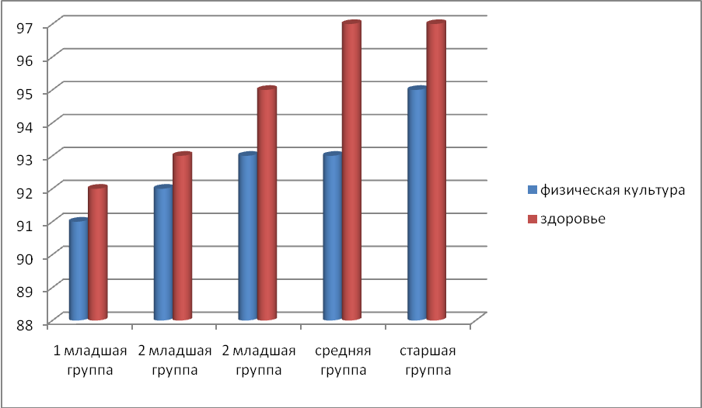

Познавательно – речевое развитие детей
Младший возраст: дети знают, называют и правильно используют детали строительного материала. Умеют группировать предметы по цвету, размеру, форме. Понимают смысл слов: «утро», «вечер», «день», «ночь» идр. Называют знакомые предметы, объясняют их назначение, выделяют и называют признаки (цвет, форма, материал). Знают и называют наиболее характерные сезонные изменения в природе. Отвечают на разнообразные вопросы взрослого, касающиеся ближайшего окружения. Используют все части речи, простые нераспространенные предложения и предложения с однородными членами. Могут пересказывать содержание произведения с опорой на рисунки в книге, вопросы воспитателя. Могут прочитать наизусть небольшое стихотворение при помощи взрослого.
Средний возраст: дети умеют использовать строительные детали с учетом их конструктивных свойств. Умеют сгибать прямоугольный лист пополам. Могут различить из каких частей составлена группа предметов, называют их характерные особенности (цвет, размер, назначение). Умеют считать до 5, отвечать на вопрос: «Сколько всего?» Умеют сравнивать два предмета по величине. Различают и называют геометрические фигуры. Определяют части суток. Называют разные предметы, которые окружают его в помещениях, на участке, на улице; знает их назначение. Называют времена года в правильной последовательности. Понимают и определяют слова-антонимы; умеют образовывать новые слова по аналоги со знакомыми словами. Умеют выделять первый звук в слове. Рассказывают о содержании сюжетной картинки. Могут называть любимую сказку, прочитать наизусть понравившееся стихотворение, считалку.
Старший возраст: дети могут создавать модели из пластмассового и деревянного конструкторов по рисунку и словесной инструкции. Могут самостоятельно объединять различные группы предметов, имеющие общий признак, в единое множество и удаляют из множества отдельные его части. Считают до 10 и дальше до 20. Могут называть числа в прямом и обратном порядке до 10, начиная с любого числа натурального ряда. Составляют и решают задачи в одно действие на сложение и вычитание, пользуются цифрами и арифметическими знаками плюс, минус, равно. Умеют определять временные отношения: день – неделя – месяц. Знают название текущего месяца года. Устанавливают элементарные причинно-следственные связи между природными явлениями. Могут пересказывать и драматизировать небольшие литературные произведения. Различают понятие «звук», «слог», «слово», «предложение». Различают жанры литературных произведений, выразительно читают стихотворение, пересказывают отрывок из сказки, рассказа.

Познавательно-речевое развитие | ВОЗРАСТНЫЕ ГРУППЫ
Познавательно-речевое развитие | Первая младшая | Вторая  младшая | Вторая младшая | Средняя  группа |  | Старшая группа
«Познание»
Продуктивная (конструктивная деятельность) | 91% | 91% | 92% | 93% | 95%
ФЭМП | ----- | 93% | 93% | 95% | 95%
Формирование целостной картины мира | 92% | 92% | 91% | 93% | 96%
«Коммуникация»
Речь и речевое развитие | 91% | 91% | 92% | 93% | 94%
Обучение грамоте | ----- | ------- | ------- | ------ | 90%
«Чтение художественной литературы» | 93% | 95% | 94% | 95% | 97%

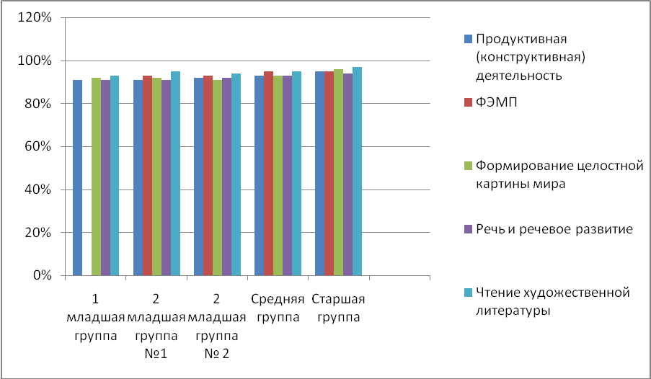

Социально-личностное развитие
Младший возраст, средний возраст: дети имеют простейшие представления о театральных профессиях, самостоятельно одеваются, раздеваются и убирают одежду с помощью взрослого, приводят ее в порядок. Соблюдают элементарные правила поведения в детском саду. Могут описать предмет, картину. Составить рассказ по картинке. Способны сосредоточенно действовать 15-20 минут.
Старший возраст: дети самостоятельно отбирают или придумывают разнообразные сюжеты игр. Владеют навыками театральной культуры. Самостоятельно ухаживают за одеждой, устраняют непорядок в своем внешнем виде. Могут планировать свою трудовую деятельность, отбирать материалы, необходимые для занятий и игр. Соблюдают элементарные правила поведения в природе.

Социально-личностное развитие | Возрастные группы
Социально-личностное развитие | Первая младшая | Вторая младшая | Вторая младшая | Средняя | Старшая группа
«Социализация» | 89% | 90% | 89% | 95% | 95%
«Труд» | 90% | 93% | 92% | 92% | 97%
«Безопасность» | 87% | 93% | 93% | 94% | 96%

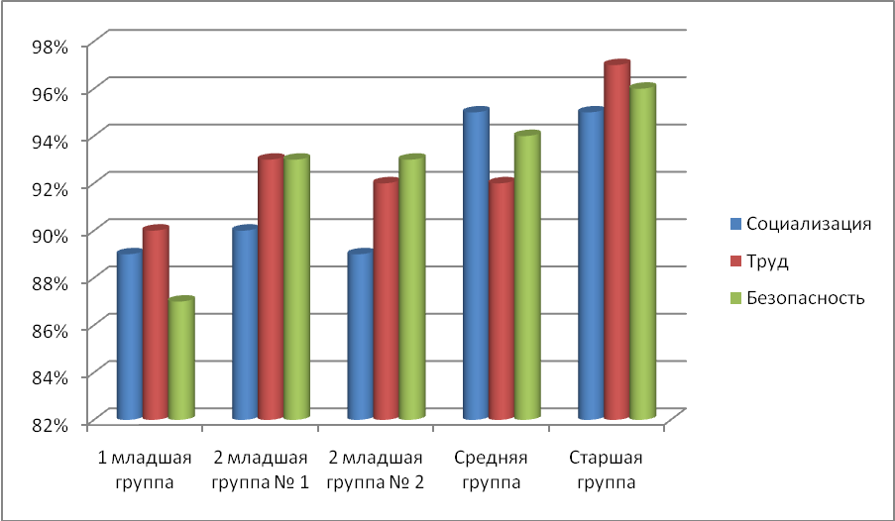

Художественно – эстетическое развитие
Младший - средний возраст: дети могут изображать отдельные предметы, простые композиции и незамысловатые по содержанию сюжеты. Лепят различные предметы, состоящие из 1-3 частей, используя разнообразные приемы лепки. Создают изображения предметов из готовых фигур. Слушают музыкальные произведения до конца. Узнают знакомые песни, различают звуки по высоте, поют, не отставая и не опережая, друг друга. Умеют выполнять танцевальные движения: кружиться в парах, притоптывать попеременно ногами. Двигаться под музыку с предметами. Различают и называют музыкальные инструменты (металлофон, барабан и др.)
Старший возраст: Различают виды изобразительного искусства: живопись, графика, скульптура, декоративно - прикладное и народное искусство. Создают индивидуальные и коллективные рисунки, декоративные, предметные и сюжетные композиции на темы окружающей жизни, литературных произведений. Создают изображения различных предметов, используя бумагу разной фактуры и способы вырезания и обрывания. Узнают мелодию Государственного гимна РФ, могут определить жанр прослушанного произведения (марш, песня, танец) и инструмент, на котором оно исполняется. Различают части музыкального произведения. Могут петь индивидуально и коллективно. Умеют выразительно и ритмично двигаться в соответствии с разнообразным характером музыки, музыкальными образами. Исполняют на музыкальных инструментах.
Художественно-эстетическое развитие | Возрастные группы
Художественно-эстетическое развитие | Первая младшая | Вторая младшая № 1 | Вторя младшая № 2 | Средняя группа | Старшая  группа
«Художественное творчество» | 87% | 89% | 91% | 93% | 95%
«Музыка» | 90% | 91% | 92% | 94% | 95%

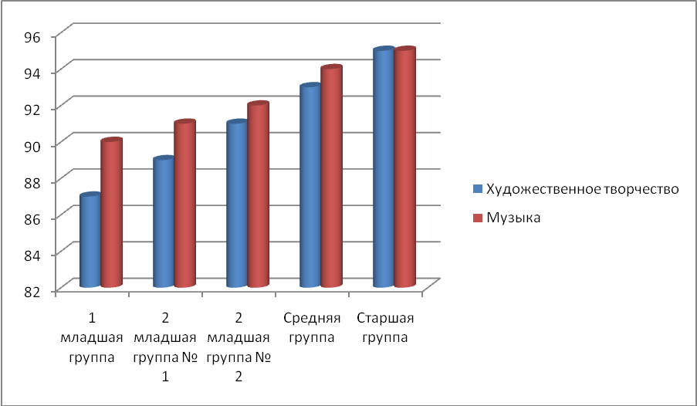
Опираясь на результаты диагностики, можно сказать, что программа освоена с учетом возрастных требований.

Преемственность ДОУ и школы
Преемственность ДОУ и школы предполагает взаимосвязь содержания их воспитательно-образовательной работы, методов ее осуществления. Преемственность предусматривает, с одной стороны, передачу детей в школу с таким уровнем общего развития и воспитанности, который отвечает требованиям школьного обучения, с другой – опору школы на знания, умения, качества, которые уже приобретены дошкольниками, активное использование их для дальнейшего всестороннего развития учащихся. Преемственность рассматривается как двусторонний процесс, в котором на дошкольной ступени образования сохраняется самоценность дошкольного детства и формируется фундаментальные личностные качества ребенка, которые служат основой успешности школьного обучения. В то же время школа, как преемник дошкольной ступени образования, не строит свою работу с нуля, а опирается на достижения ребенка-дошкольника и организует свою педагогическую практику, развивая накопленный им потенциал, что позволяет реализовать непрерывность в развитии детей и образовании как системе. Наше дошкольной учреждение строит свою работу по преемственности с МБОУ «Малодубенская СОШ» согласно утвержденному плану, ведь более 95% выпускников становятся учениками именно этой школы. Ежегодно в начале и в конце учебного года в старшей группе проводятся родительские собрания на тему: «Подготовка детей к школе вместе с учителями начальных классов». Таким образом, предшкольная подготовка корректируется не только воспитателями, но и учителями начальных классов. В 2012-2013 учебном году выпущено 19 воспитанников.
Воспитанники нашего детского сада посещают кружки Губинской детской школы искусств в Малодубенском Доме Культуры что позволяет всесторонне раскрыть ребенка-дошкольника для достижения высокого уровня общего развития.

Сведения о выпускниках ДОУ.

Учебный год | 2009-2010 г. | 2010-2011 г. | 2011-2012 г.
Количество выпускников | 10 | 14 чел. | 15 чел.
Отлично | 2 | 3 | 4
Хорошо | 6 | 9 | 9
Удовлетворительно | 2 | 2 | 2

Приоритетные направления работы ДОУ.
Целью работы нашего ДОУ стало воспитание ребенка, имеющего сформированные ключевые компетенции в области физического и духовного здоровья, экологического образования, творческого саморазвития, способного успешно адаптироваться к социальной действительности. Перспективы развития ДОУ неразрывно связаны с проблемами, стоящими перед районом в целом. Поэтому детский сад выбрал для себя работу в следующих направлениях:
- физкультурно-оздоровительное;
- экологическое;
- художественно-эстетическое;
- духовно-нравственное;
- подготовка детей к школе
Материально-техническая база воспитательно-образовательного процесса ДОУ соответствует приоритетным направлениям ДОУ.
Детский сад в достаточном количестве оснащен мягкой мебелью и жестким инвентарем. Имеется все необходимое игровое и физкультурное оборудование, а также методическое обеспечение.
Группы оборудованы необходимой мебелью, мягким инвентарём. При оформлении групповых комнат воспитатели исходят из требований безопасности используемого материала для здоровья детей, а также характера воспитательно-образовательной модели, которая лежит в основе планирования и оборудования группы.
В ДОУ имеются технические средства: магнитофоны, музыкальный центр, компьютер, ксерокс, принтер, факс.
Имеется достаточное количество методической литературы и учебно-наглядных пособий для обеспечения воспитательно-образовательного процесса в ДОУ.
Оценка уровня выполнения годовых задач.
Работа коллектива детского сада в 2012 – 2013 учебном году была направлена на решение следующих задач:
- Обеспечение полноценного физического развития детей посредством организации физкультурно-оздоровительной работы с детьми.
- Совершенствование работы по экологическому воспитанию с детьми всех возрастных групп
- Организация духовно-нравственного воспитания детей в условиях ДОУ

Результатами систематической планомерной работы с детьми в приоритетных для учебного года направлениях ( здоровьесбережение, экологическое воспитание, духовно-нравственное воспитание) стали:
100% воспитанников, посещающих занятия по физической культуре, к концу учебного года обнаружили хорошие навыки и умения. У всех наблюдается положительная динамика в физическом развитии. По данным диагностического обследования в средней и старшей группе выявлен темп прироста физических качеств естественного роста и системы физического воспитания. Все дети выполняют возрастные нормативы по основным видам движений (бег на скорость, челночный бег, прыжки, метание и др.) К концу учебного года наблюдаются позитивные изменения в экологическом развитии воспитанников. В ДОУ активизировался процесс нравственно-духовного и патриотического воспитания в тесном взаимодействии педагогов с семьями воспитанников. С сентября по май были проведены разнообразные мероприятия по приобщению наших воспитанников к культурно-историческому наследию страны, формированию патриотических чувств, нравственных основ маленького гражданина. Для выполнения поставленных задач проведены мероприятия, направленные на повышение квалификации педагогических кадров.

Кружковая работа в ДОУ

В детском саду работают 2 кружка:
- «Творческая мастерская» (художественно-эстетическое воспитание)
- «Аэробика» (музыкальное + физическое воспитание)

№ п/п | Название кружка | Кол-во часов в неделю | Кол-во воспитанников | Руководитель
 | «Творческая мастерская» | 20 мин. | 24 | Спирина Р.А.
 | «Аэробика» | 20 мин. | 61 | Фролова Е.В.

Сотрудничество с родителями

- Управляющий совет,
- Родительские собрания (в том числе общесадовские тематические, с приглашением специалистов).
- Анкетирование родителей по различным направлениям;
- Индивидуальные беседы и консультирование

Организация полноценного взаимодействия педагогов и родителей является одним из основных направлений работы ДОУ. Важное условие преемственности - установление доверительного контакта между семьей и детским садом.

Перспективы развития ДОУ.
- Повышение статуса престижа ДОУ в посёлке
- Предоставление большего количества образовательных услуг через введение дополнительных ставок.
- Возможность удовлетворения запросов родителей на предоставление дополнительных услуг.
Основными направлениями деятельности ДОУ на 2013-2014 учебный год станут:
1.Охрана и укрепление физического здоровья, осуществление единого подхода в обучении детей здоровому образу жизни, формирование культурно- гигиенических навыков. Обеспечение преемственности по здоровьесбережению дошкольного и семейного образования (ориентация на потребности социума, семьи, ребёнка).
2. Организация исполнения федеральных государственных требований к образовательной деятельности ДОУ. Создание нормативного обеспечения введения ФГОС.
3. Совершенствование познавательно – речевого развития детей через активное включение в образовательный процесс методов развивающего обучения, современных педагогических и информационных технологий.
4.Создание условий для духовно-нравственного воспитания детей на основе православных традиций

